Presseinformation

EVOC FRÜHJAHR/SOMMER 2019: BIKE TRAVEL BAG PRO
BIKE TRAVEL BAG PRO: JETZT LÄNGER UND MIT NEUEN FEATURES

DAS BIKE TRAVEL BAG PRO IST DIE BIKE-TRANSPORTTASCHE SCHLECHTHIN. EGAL OB IM FLUGZEUG, IM AUTO ODER IM ZUG: MIT DEM EVOC ERFOLGSMODELL AUF DEM RADTASCHENMARKT IST DAS BIKE IM HANDUMDREHEN SICHER UND STABIL VERPACKT. ZUM FRÜHJAHR/SOMMER 2019 WARTET DAS TRAVEL BAG MIT NEUEN FEATURES UND EINEM NEUEN LOOK AUF. DAS HIGHLIGHT: DER INTEGRIERTE BIKE STAND AUS ALUMINIUM. ANLÄSSLICH DES ZEHNJÄHRIGEN JUBILÄUMS VON EVOC ZIERT DAS BIKE TRAVEL BAG PRO MIT DEN STILISIERTEN SKYLINES VON MÜNCHEN UND HONGKONG EIN GANZ BESONDERER OBERFLÄCHEN-PRINT.
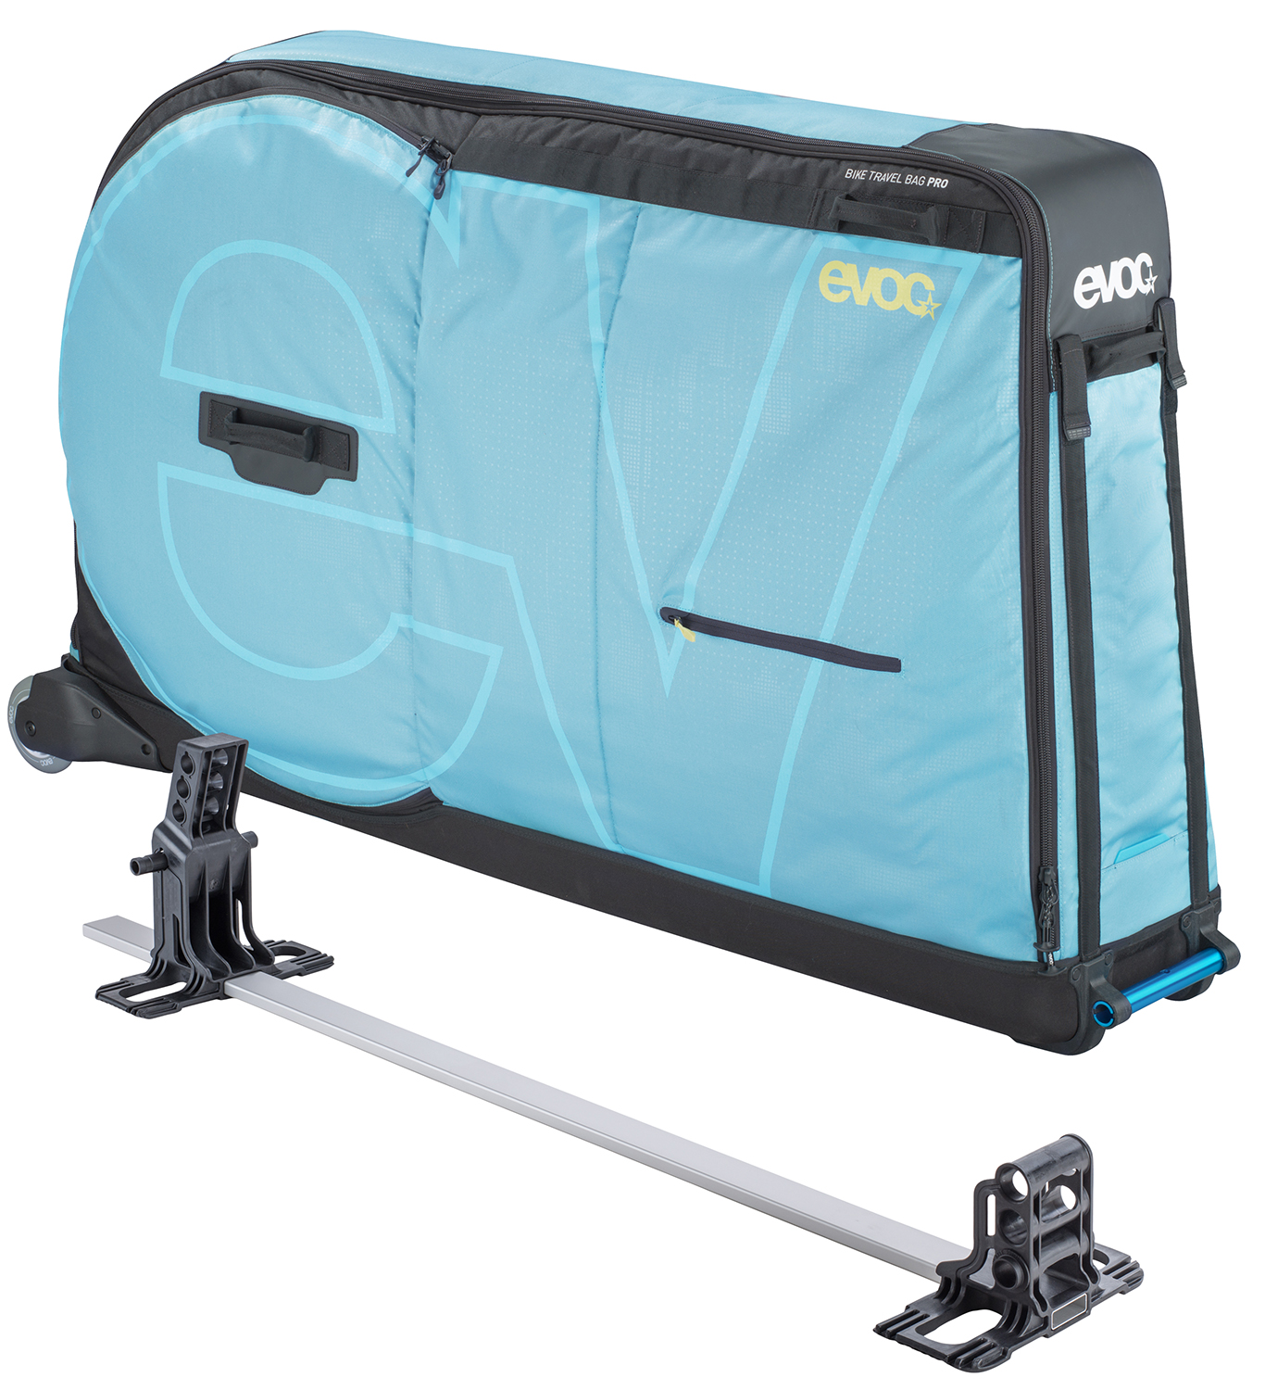
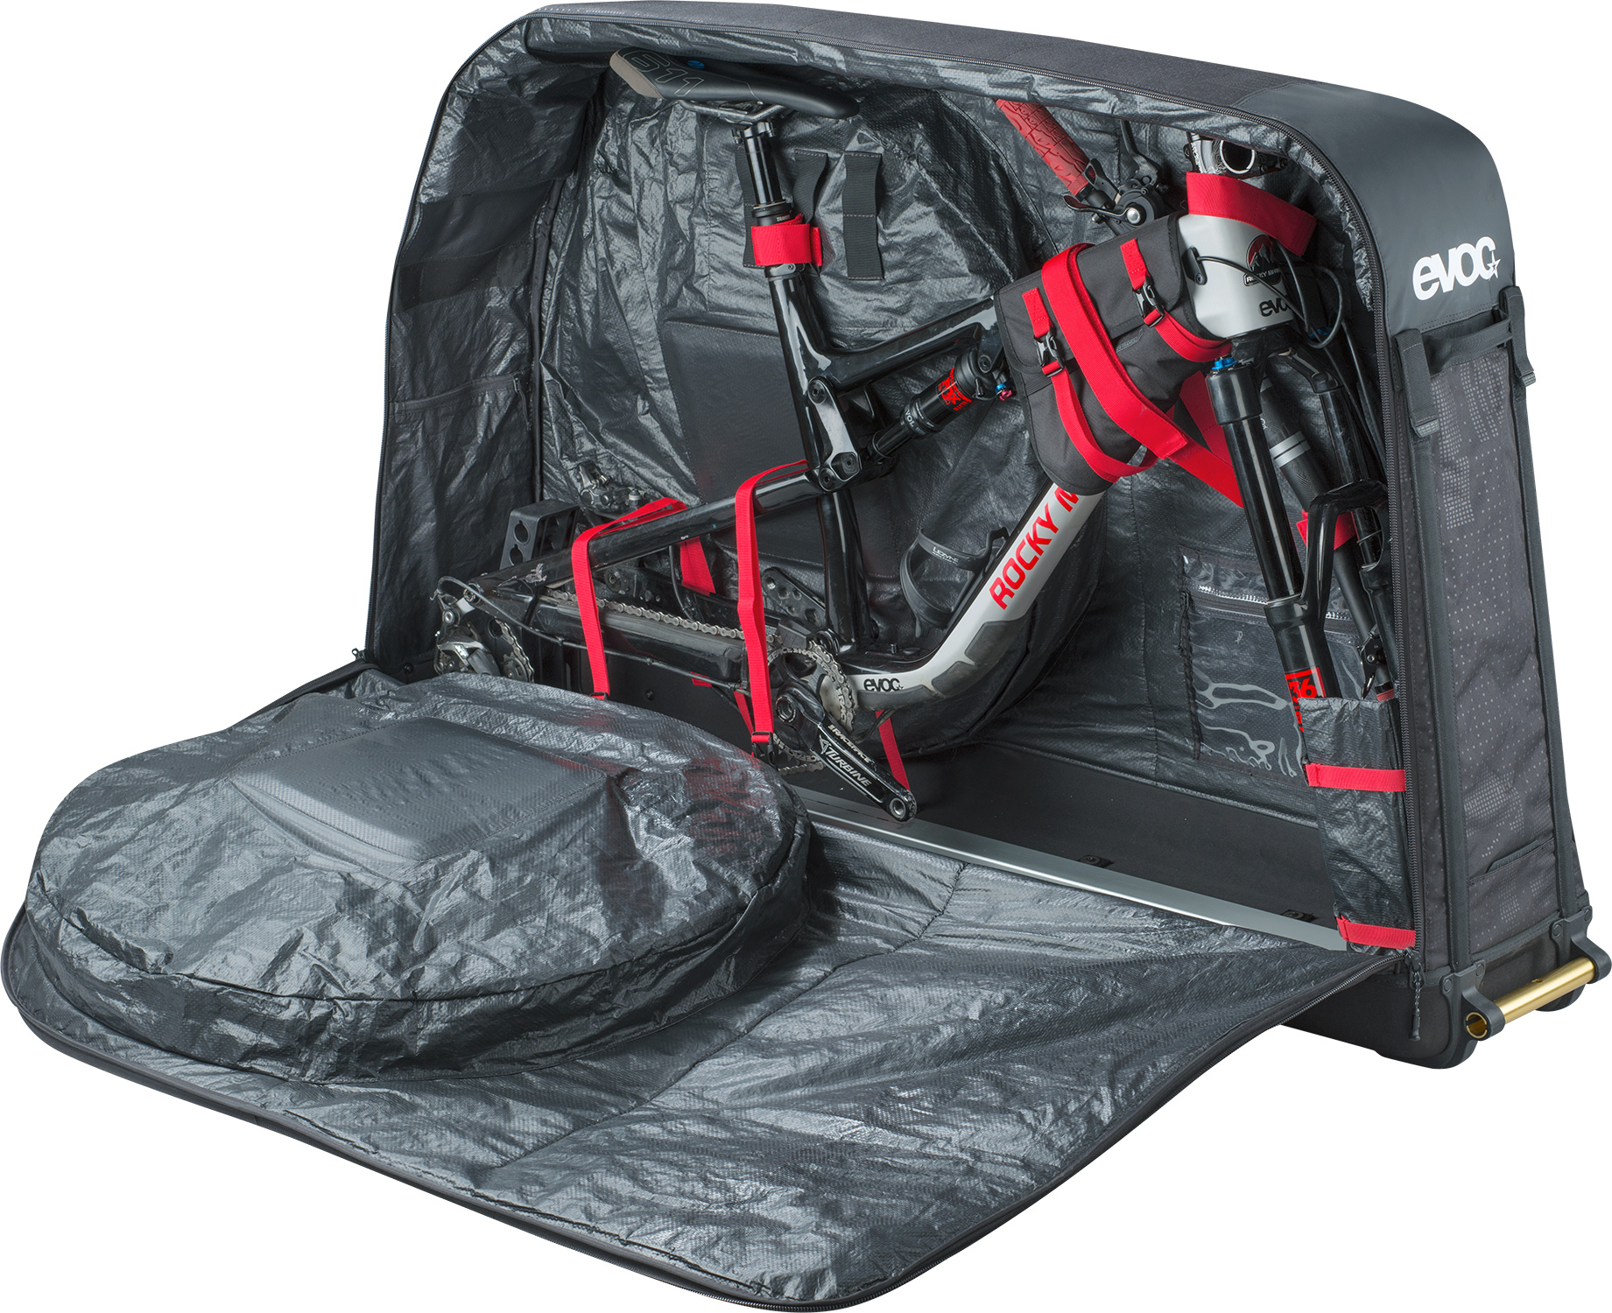
Für alle, die es leid sind, am Flughafen die Einzelteile ihres Bikes vom Gepäckband zu sammeln oder bei der Ankunft an der Bike-Trip-Location mit dem Auto festzustellen, dass das Bike im Kofferraum gelitten hat, gibt es jetzt gute Nachrichten: Damit das Bike auf Reisen noch sicherer und rutschfester verstaut werden kann und noch besser geschützt ist, hat das BIKE TRAVEL BAG PRO ein Update erhalten. Ab Herbst 2018 liefert EVOC die legendäre Radtasche mit bereits integriertem BIKE STAND aus Aluminium aus. Musste dieser bisher extra dazu gekauft werden, so ist die stabile Halterung, die sich auf zwei Längen anpassen lässt, nun fester Bestandteil des BIKE TRAVEL BAG PRO. Egal ob Rennrad, Triathlon-, Cross-Country-, Freeride-, Downhill- oder Enduro-Bike – dank austauschbarer, im Lieferumfang enthaltener Adapter ist das Transportgestell für Fahrräder mit bis zu 130 cm Radstand geeignet. Damit ist die Tasche insgesamt 6 cm länger als das Vorgängermodell und bietet genügend Platz auch für 29-Zoll-Bikes. Das Plus für Rennradfahrer: Mit dem integrierten BIKE STAND gehört der Road-Bike-Adapter der Vergangenheit an.

Dem Mountainbike-Trend hin zu Plus-Size-Reifen trägt EVOC mit dem Update der zwei separaten, seitlich angebrachten Laufradtaschen Rechnung: Ab der Bike-Saison 2019 haben Reifen mit bis zu 2,6 Zoll Breite darin Platz. Wer sich unterwegs um die Bremsscheiben seines Bikes sorgt, sei beruhigt: Wie gehabt, schützt die DISC PROTECTION, ein in Form gezogenes und in die Außenseite der Laufradtasche integriertes EVA-Polster, die empfindlichen Scheiben vor Beschädigungen. Ist das Bike im Inneren der Tasche verstaut, lässt es sich dank der auffälligen roten Gurte ganz einfach festzurren.

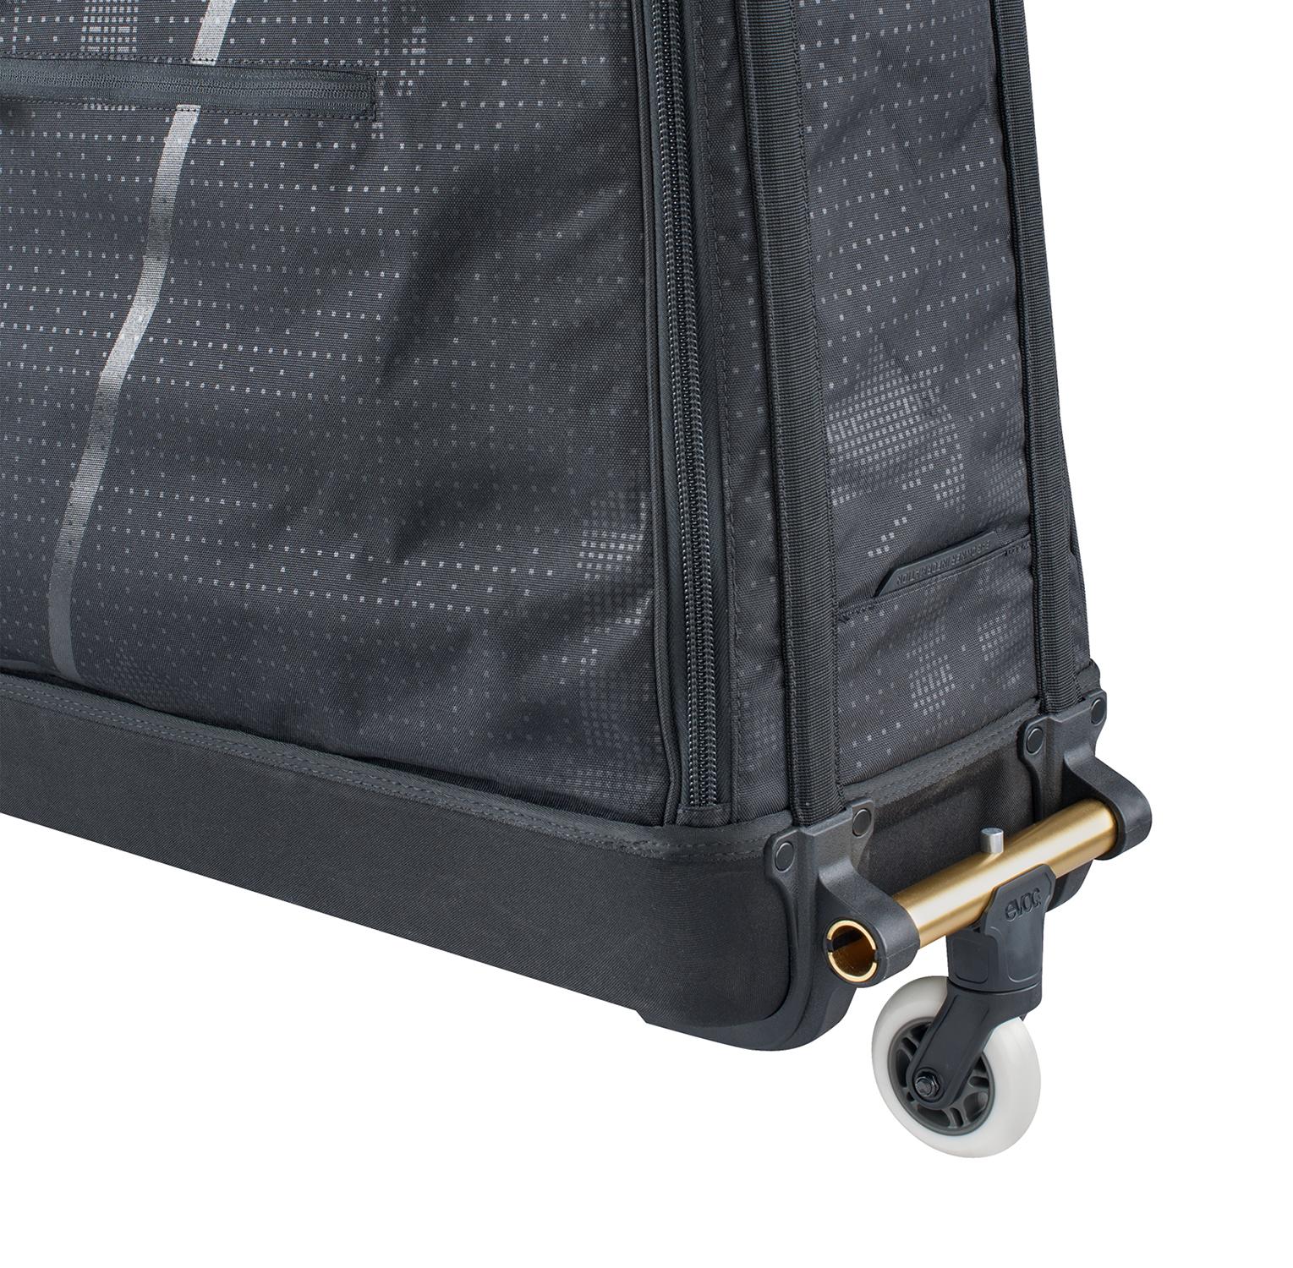
Auch das CLIP-ON WHEEL für die Vorderseite der Tasche wurde überarbeitet: Wer sein BIKE TRAVEL BAG PRO länger ziehen muss, freut sich über die noch stabilere, anklippbare Rolle aus Gummi, die jetzt mit einem großen, stabilen Pin befestigt wird. Viele weitere clevere Features, wie die austauschbaren Skate-Rollen, der abschließbare Zipper und das ebenfalls optimierte Visitenkartenfach, sorgen auf Reisen für perfekten Komfort und optimalen Schutz. Verbesserte Materialien machen die Transporttasche noch hochwertiger. Und ist man am Reiseziel angekommen und hat sein Bike ausgepackt, lässt sich das BIKE TRAVEL BAG PRO auf ein Drittel seiner Größe zusammenfalten und platzsparend wegpacken.

Das neue BIKE TRAVEL BAG PRO ist ab Herbst 2018 im Handel erhältlich.

STECKBRIEF
Volumen: 320 l
Größe: 147 x 36 x 85 cm
Gewicht: 10.000 g (inklusive BIKE STAND)
Farben: Black, Neon Blue
Preis: 595,00 €

Stand: Mai 2018

Änderungen vorbehalten

Medienkontakt: Dani Odesser | press@evocsports.com | +49 (0)170 3131812

